Занятие № 8
Звук [М]. Буква М.
1.Раскрась только те предметы, в названии которых есть звук [М].

2. Это буква М. Буква М –согласная. Раскрась букву синим карандашом.

3. Обведи букву М по пунктирным линиям. Вторую строчку пропиши самостоятельно.

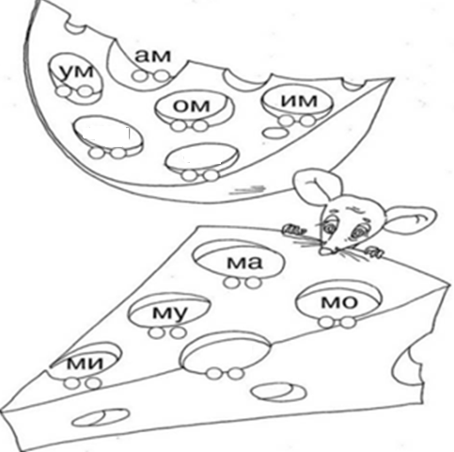
4. Прочитай слоги и отметь красным кружком гласный звук, синим кружком твёрдый согласный, зелёным кружком мягкий согласный.

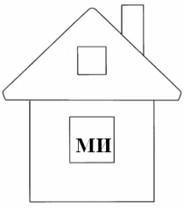
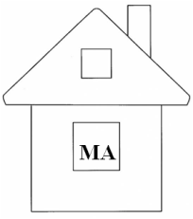
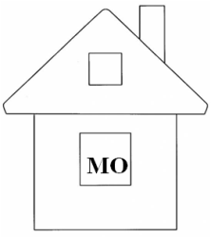
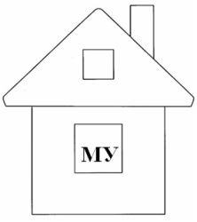
5. Определи первый слог в названии каждого предмета и соедини его с соответствующим домиком.

6. Прочитай слова.
МАК, МУК, КУМ, КОМ; МА-МА, ПУ-МА, ТО-МА, МУ-КА, МА-КИ;
ТО-МАТ.
6.Отгадай ребус.

